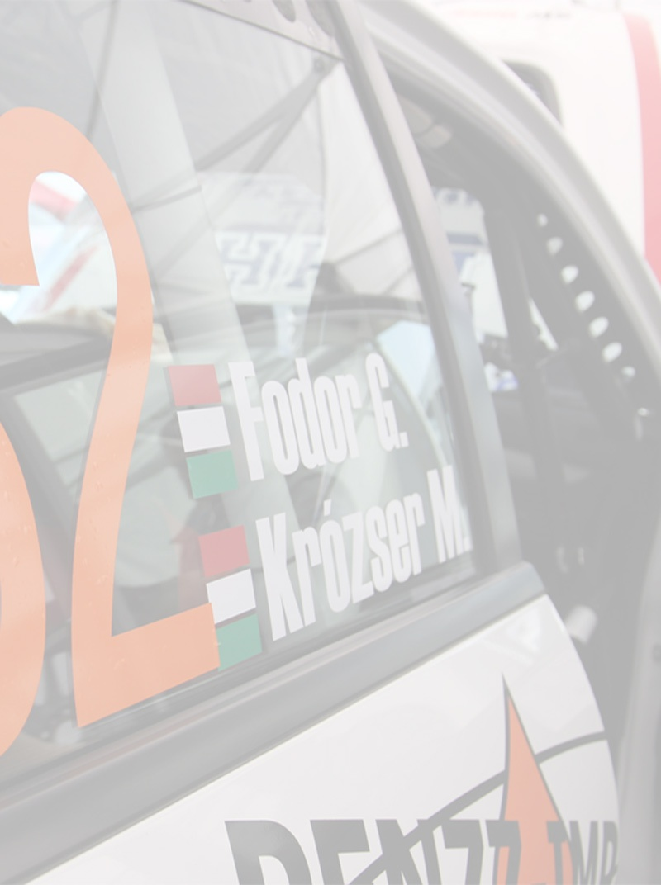
Krózser Menyhért – Fodor Géza
Mitsubishi Lancer EVO IX.
17. Veszprém Rallye, Beszámoló
Menya: .
Krózser Menyhért a Magyar Rallye Bajnokság ötödik, veszprémi futamán ismét állandó mitfárerével, Fodor Gézával állt rajthoz. A „hazai” pályának számító murvás viadalon, az elmúlt évben már megvillantották tehetségüket. A másfél naposra zsugorodott verseny azonban számukra most csak a második gyorsaságig tartott…

„Nagyon vártam már ezt a futamot, tudtam, hogy élvezetes versenynek nézünk elébe, annak ellenére, hogy rövidnek tűnt. Sejtettem, hogy nem fogja kevésbé megrostálni a mezőnyt, mint az eddigi Veszprém ralik bármelyike, de bíztam benne, hogy mi nem tartozunk majd bele a kiesők névsorába…
„Jól kezdtünk, pedig ezzel a gumival sosem mentem még murván, azért okozott meglepetéseket. Az utolsó pár kanyarban már ráéreztem, mi az igazi nyitja. Ekkor még reméltük, hogy tartani tudjuk azt a tempót, amivel az abszolút hatodik helyen zártunk az első gyorsasági szakaszon.
Az első kör remekül sikerült, teljesen a terveink szerint, amit az időeredményünk is tükrözött, a hatodik helyen álltunk. A következő szakaszon szerintem elronthattak valamit a szervezők, hiszen hatalmas porban autóztunk, ami az első körben egyáltalán nem volt jellemző. Vissza is vettünk a tempóból, ezért is csodálkozom, hogyan mehettünk át egy nagy kövön. Defektet kaptunk, széttörött a felnink, tizenhét percet hagytunk bent, ezért nem volt értelme folytatni…
Szomorúak vagyunk, ez az idény valahogy sehogy sem akar összejönni… Az autó hibátlan, mi is mindent összerakunk agyban, de az eredmény valami apró malőr miatt mindig elmarad…
Ezektől függetlenül egy kicsit sem törünk le, a következőkben még elszántabban készülünk!”

Köszönet Támogatóinknak:
Metál Hungária Holding Zrt., Carsystem Hungária Kft.,SW Umwelttechnik Magyarország Kft., Penzz-Impex Kft., Cégcentrum Kft., Totál-Ker Szolnok Kft., Pannon-Titán Kft., Makomp-Szer Kft., Pannon-Titán Kft., Gipsz-Trend Kft.,

